Name: _____________________________________________ Datum: _____________________
Prozedurenausdrücke (Formulierungstipps): Personenbeschreibungꢀ
Hat dein/e Lernpartner/in …?
Kommentar:
ꢀ
ꢁ
☹
Einleitung ꢀ …allgemeine Informationen zum
Schreibanlass genannt?ꢀ
Du kannst z.B. schreibenꢀ
•
„Ich beschreibe den Täter…“
Hauptteil
…zuerst das Gesamtbild der Person
beschrieben (z. B. Größe, Körperbau,
Geschlecht, Haltung)?ꢀ
Du kannst z.B. schreiben:ꢀ
„
…
…
… die Person ist … groß und hat einen
Körperbau …“
die Person ist weiblich/ männlich zu
•
•
lesen…“
…
körperliche Merkmale verständlich
beschrieben (z. B. Kopf, Gesicht, Haare, Augen,
besondere Merkmale)? ꢀ
Du kannst z.B. schreiben:ꢀ
„
…
… kurze/lange … Haare und … Augen
“
•
„
„
… ein … Gesicht mit …“
… trägt eine … Jacke und … Hose …“
•
•
…
Kleidungsstücke mithilfe von Details oder
Bezügen beschriebenꢀ
Du kannst z.B. schreiben:ꢀ
„
„
Links neben dem Kopf/Arm ist …“
Vor dem Körper/Beinen hält er/sie …“
•
•
…
die Beschreibung in einer sinnvollen
Reihenfolge aufgebaut (z. B. vom Gesamtbild
zu den Details oder von Kopf bis Fuß)?ꢀ
Du kannst z.B. schreiben:ꢀ
„
An der linken Schulter/Seite trägt er/
sie …“ꢀ
An den Füßen/Schenkeln fällt auf …“
•
„
•
…
passende Adjektive („Wiewörter“) genutzt,
um die Merkmale genauer zu beschreiben?ꢀ
Du kannst z.B. schreiben:ꢀ
„
„
… ein schmales Gesicht …“
… kurze, schwarze Haare …“
•
•
Schluss
…den Schluss sinnvoll genutzt, um auffällige
Merkmale der Person (z. B. Narben, Tattoos,
Schmuck) zu benennen?ꢀ
Du kannst z.B. schreiben:ꢀ
„
… ein auﬀälliges … (z.ꢀB. Tattoo,
•
Narbe, Brille) …“
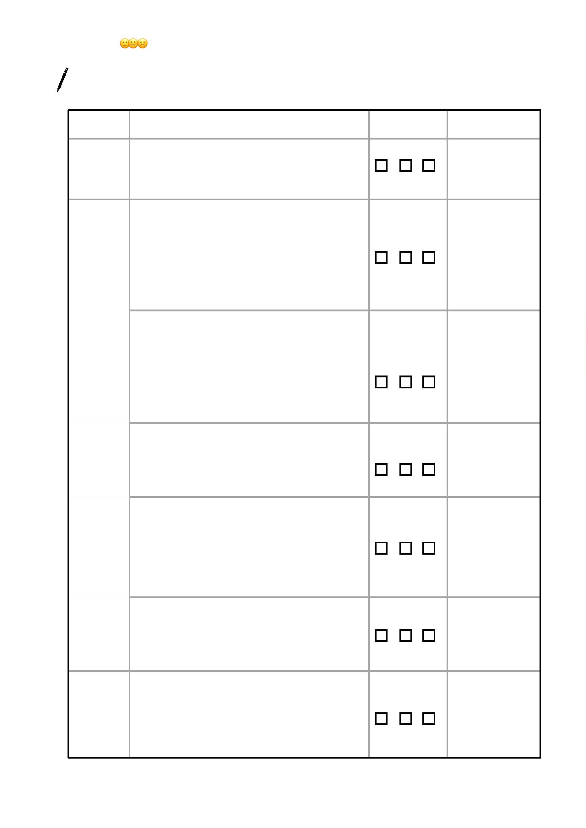

Name: _____________________________________________ Datum: _____________________
Checkliste: Personenbeschreibungꢀ
Hat dein/e Lernpartner/in …?
Kommentar:
ꢀ
ꢁ
☹
Einleitung ꢀ Hat dein/e Lernpartner/in allgemeine
Informationen zum Schreibanlass
genannt?
Hauptteil Hat dein/e Lernpartner/in zuerst das
Gesamtbild der Person beschrieben (z. B.
Größe, Körperbau, Geschlecht, Haltung)?
Hat dein/e Lernpartner/in körperliche
Merkmale verständlich beschrieben (z. B.
Kopf, Gesicht, Haare, Augen, besondere
Merkmale)?
Hat dein/e Lernpartner/in Kleidungsstücke
mithilfe von Details oder Bezügen
beschrieben?
Hat dein/e Lernpartner/in die Beschreibung
in einer sinnvollen Reihenfolge aufgebaut
(z. B. vom Gesamtbild zu den Details oder
von Kopf bis Fuß)?
Hat dein/e Lernpartner/in passende
Adjektive („Wiewörter“) genutzt, um die
Merkmale genauer zu beschreiben?
Schluss
Notizen
Hat dein/e Lernpartner/in den Schluss
sinnvoll genutzt, um auffällige Merkmale
der Person (z. B. Narben, Tattoos,
Schmuck) zu benennen?
